**Fahrplan-Applikation**

Inhalt

Einleitung 2

Umgesetzte Funktionen 2

Fehlende Funktionen / Known Issues 4

Fehlende Funktionen 4

Known Issues 5

Use Case / Aktivitätsdiagramme 6

Use Case Diagramm 6

Aktivitätsdiagramme 6

GUI-Mockup 8

Testfälle 9

Verbindungen - Tab 9

Abfahrtstafel - Tab 10

Stationen – Tab 11

Installationsanleitung 11

# Einleitung

Die Fahrplan-Applikation wurde für den ÜK 318 von Simon Gander geschrieben. Die Applikation wurde in C# geschrieben und baut auf der Swiss Public Transport API von Opendata.ch. In dieser Dokumentation findet man den Funktionsumfang der Applikation, Known Issues, Use Case Diagramme, Aktivitätsdiagramme, ein GUI-Mockup, Testfälle und eine Installationsanleitung.

# Umgesetzte Funktionen

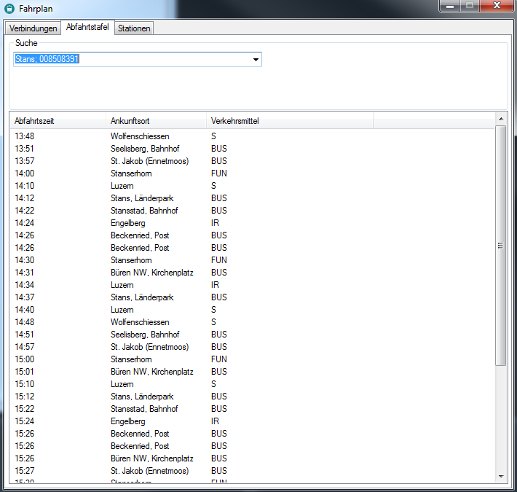Das Programm ist auf einem TabControl aufgebaut, dass 3 Tabs enthält. Das Verbindungen-Tab wird beim Programmstart angezeigt. Auf diesem kann man Verbindungen zwischen 2 Standorten anzeigen lassen. Die beiden Eingabefelder für Abfahrtsort und Ankunftsort sind Comboboxen, die beim Anklicken des Dropdowns werden Stationen, die zum eingegebenen Begriff passen, angezeigt. Mit einer Checkbox können Erweiterte Suchparameter angezeigt werden. Die Erweiterten Suchparameter sind Zeit und Datum der Verbindung. Damit kann man nach Verbiundungen suchen, die zu einem späteren Zeitpunkt sind. Der Suchbutton wird erst aktiviert, nachdem in beiden Comboboxen ein Text angegeben wurde. In der ListView werden die nächsten 4 Verbindungen nach dem Angegebenen Zeitpunkt angezeigt. Wird die Ankunftszeit ausgewählt, werden die 4 Verbindungen vor der angegebenen Ankunfszeit angezeigt.

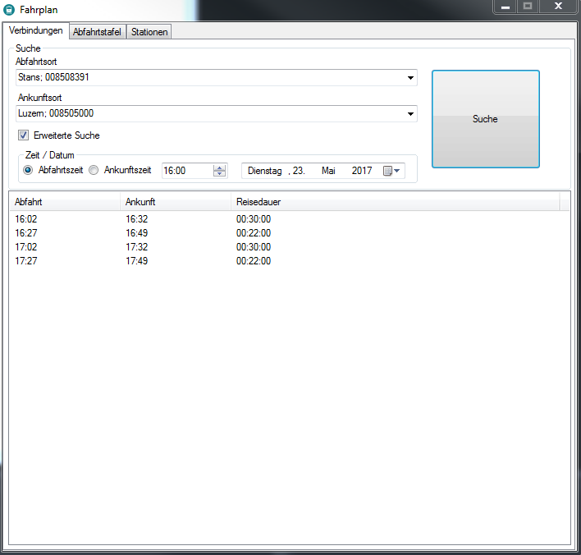

Der Zweite Tab ist die Abfahrtstafel. Auf dieser werden alle Verbindungen dieser Station angezeigt. In der Combobox kann man gleich wie im Verbindungen – Tab nach Stationen suchen. Die Suche wird durch das Klicken auf ein Element im Dropdown-Menü ausgelöst. In der ListView werden Abfahrtszeit, Ankunftsort und Verkehrsmittel angezeigt.

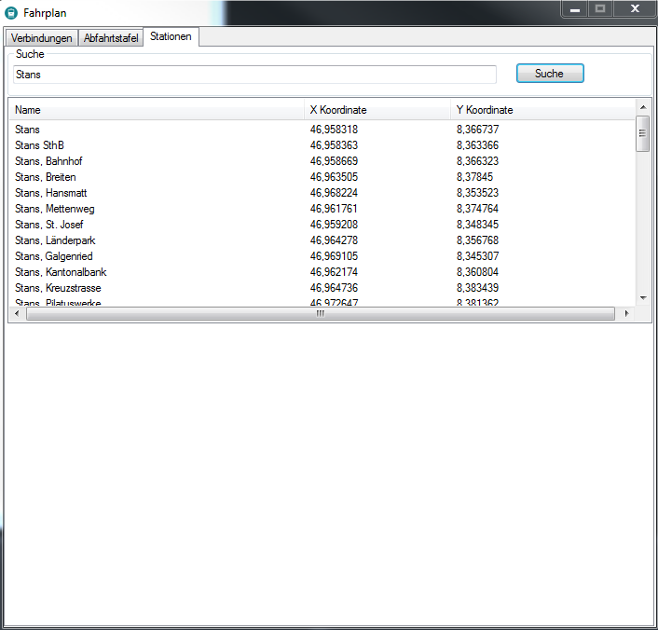

In Stationssuche kann nach Stationen gesucht werden. Der Suchbutton wird wie in den anderen Tabs nach der Eingabe eines Suchtexts in die Textbox aktiviert. In einer ListView werden die gefundenen Stationen angezeigt. Zusätzlich zum Stationsname werden noch die Koordinaten angezeigt.

# Fehlende Funktionen / Known Issues

## Fehlende Funktionen

Folgende Anforderungan waren gegeben.

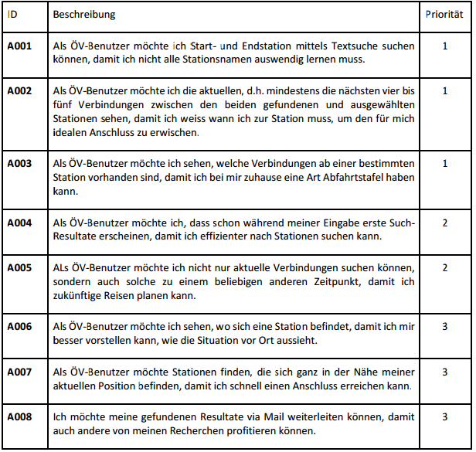

Aus Zeitgründen wurden die Anforderungen A006 - A008 nicht umgesetzt. Im Stationen – Tab wurde ein Browserfenster im unteren Teil des Programms eingefügt. In diesem kann man zu einem späteren Zeitpunkt die Stationssuche mit einer Anzeige der gefundenen Stationen erweitern. Die Autovervollständigung wurde mit einer Combobox gelöst, die Ergebnisse anzeigt, sobald man das Dropdown-Menü ausklappt.

## Known Issues

Alle gefundenen Fehler konnten behoben werden. Sollte trotzdem ein unbekannter Fehler auftreten, wird dieser im Program.cs abgefangen.

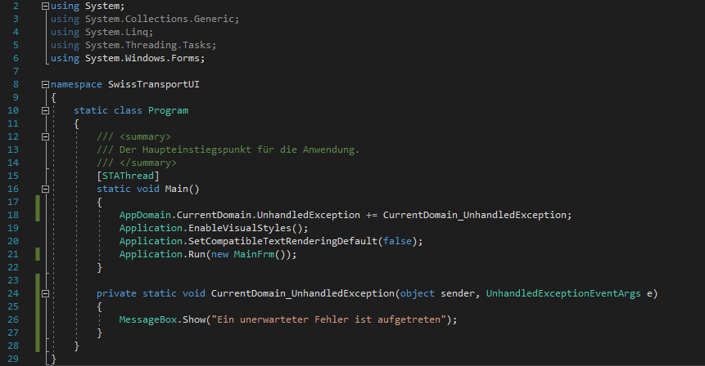

# Use Case / Aktivitätsdiagramme

## Use Case Diagramm

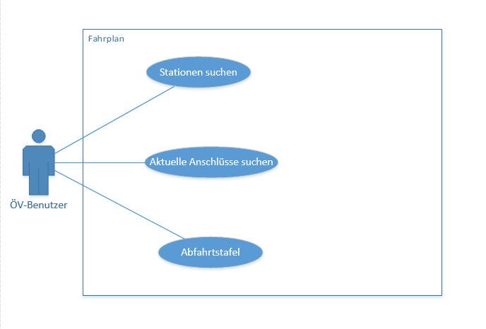

## Aktivitätsdiagramme

Station suchen

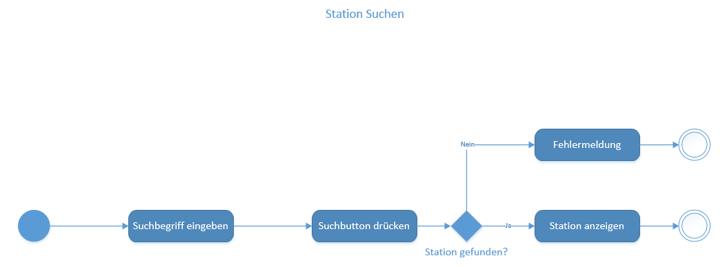

Verbindung Suchen

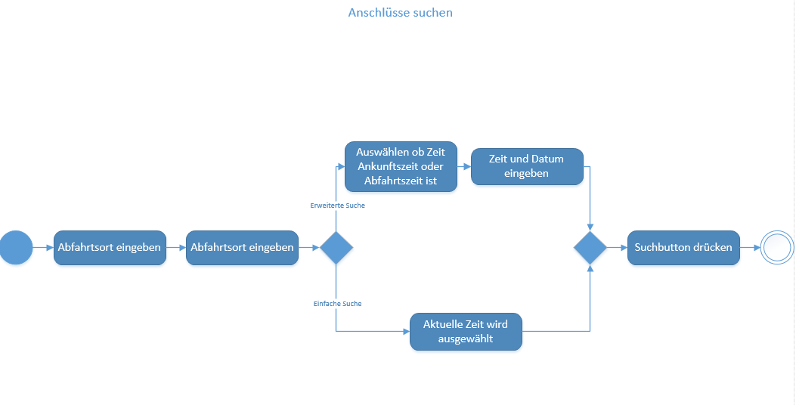

Abfahrtstafel anzeigen

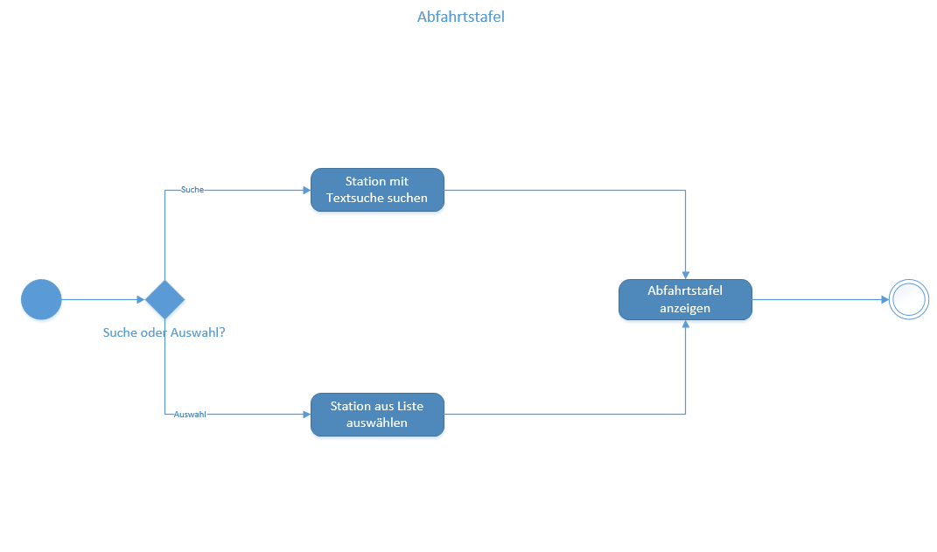

# GUI-Mockup

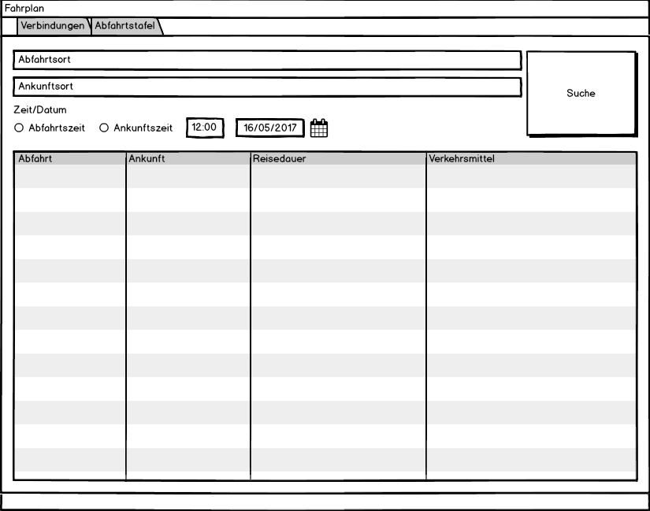

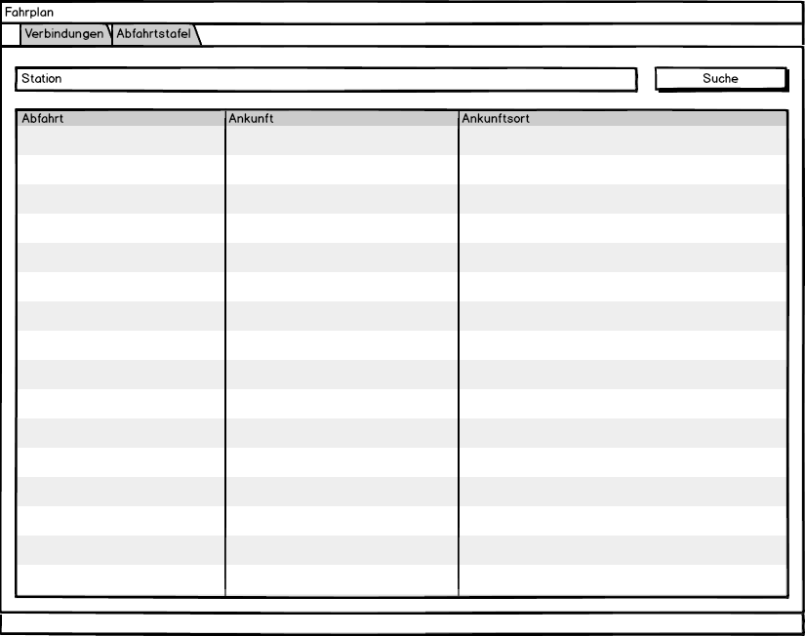

# Testfälle

## Verbindungen - Tab

|  |  |
| --- | --- |
| **Aktivität** | **Erwartetes Resultat** |
| Der User gibt einen Suchtbegriff in die Combobox ein und klappt das Dropdown-Menü aus. | Es erscheinen Stationen, die dem Suchbegriff ähnlich sind, im Dropdown. |
| Der User hat in beiden Comboboxen eine Eingabe gemacht | Der Suchbutton wird enabled |
| Der User klickt auf die „Erweiterte Suche“ Checkbox. | Die GroupBox mit den Erweiterten Suchoptionen wird eingeblendet. |
| Der User macht folgende Eingaben und drückt danach den Suchbutton:   * Abfahrtsort: Stans * Ankunftsort: Luzern * Radiobutton: Abfahrtszeit * Zeit: 16:00 * Datum: 23.05.2017 | In der ListView werden folgende Daten angezeigt: |

## Abfahrtstafel - Tab

|  |  |
| --- | --- |
| **Aktivität** | **Erwartetes Resultat** |
| Der User gibt einen Suchbegriff in die Combobox ein und klappt das Dropdown-Menü aus | Es erscheinen Stationen, die dem Suchbegriff ähnlich sind, im Dropdown. |
| Der User klickt ein Element im Dropdown an  Voraussetzung: Es wurde ein Begriff in die Combobox eingegeben | Die Verbindungen der Angeklickten Station werden angezeigt. |
| Der User gibt folgenden Suchbegriff ein und klickt auf den ersten Eintrag im Dropdown:   * Stans; 008508391 |  |

## Stationen – Tab

|  |  |
| --- | --- |
| **Aktivität** | **Erwartetes Reslutat** |
| Der User gibt einen Suchbegriff in die Textbox ein | Die Suchbutton wird enabled |
| Der User klickt den Suchbutton an  Voraussetzung: Ein Suchbegriff wurde eingegeben | Die Stationen, die dem Suchbegriff ähnlich sind, werden in der ListView angezeigt |
| Der User gibt den folgenden Begriff in die Textbox ein und klickt auf den „Suchen“ Button   * Beckenried |  |

# Installationsanleitung / Deinstallationsanleitung

## Installationsanleitung

Die Installationsresourcen finden sich im GitHub Repo im Ordner „/Setup“. Das Setup.exe startet die Installation. Danach wird eine Sicherheitsmeldung angezeigt. Diese kann man mit einem Klick auf „installieren“ bestätigen.

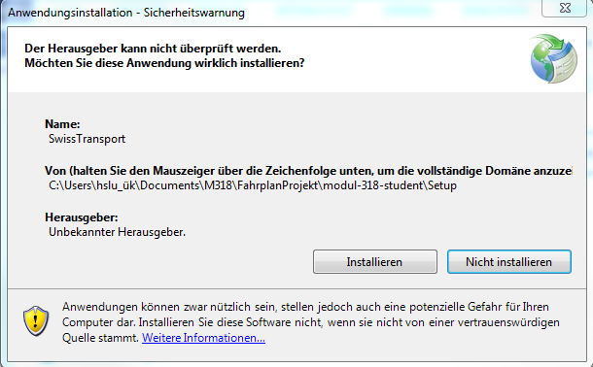

Nach der Bestätigung wird die Applikation installiert und ist betriebsbereit. Um die Applikation zu starten wurde eine Verknüpfung auf dem Desktop erstellt.

## Deinstallationsanleitung

Die Anwendung kann in der Systemsteuerung unter „Programme und Funktionen“ deinstalliert werden. Dazu macht man einen Rechtsklick auf die Applikation und wählt „Deinstallieren/ändern“ aus. Wählen sie im folgenden Dialog „Entfernen Sie die Anwendung von diesem Computer“ und klicken Sie auf „OK“. Die Applikation wird nun von ihrem Gerät entfernt.

